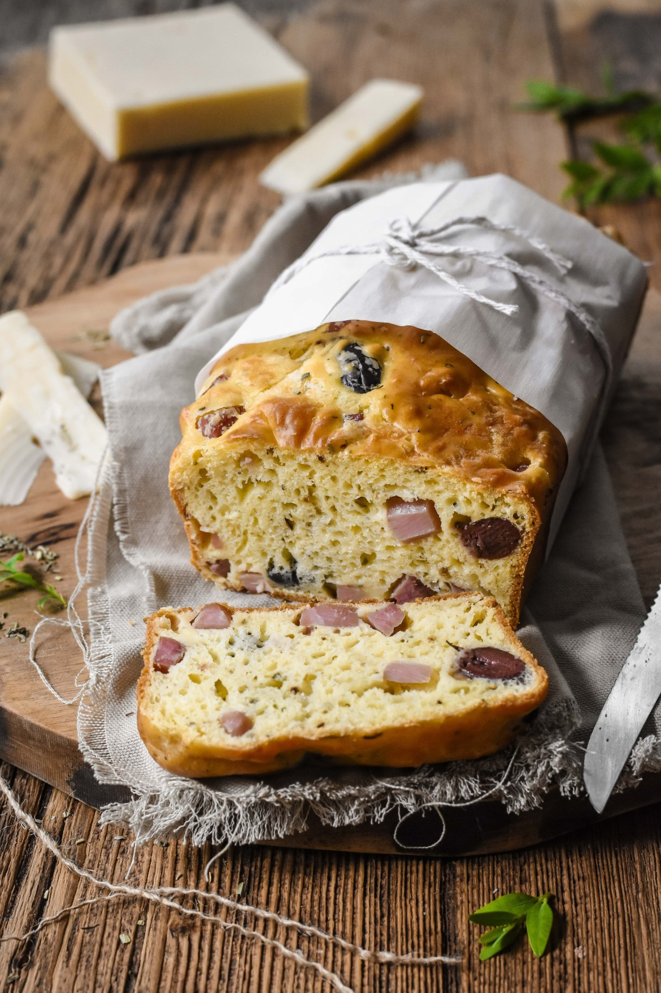
Α

Υλικά:

- 4
- 300γρ. αλεύρι για όλες τις χρήσεις
- 3 κ.γ. μπέικιν πάουντερ
- 50ml ελαιόλαδο
- 140ml
- 225 γρ. Cottage Cheese
- 170γρ καπνιστή γαλοπούλα κομμένη σε
- 150g ελιές
- 1 κ.γ φρέσκια ρίγανη
- 1 κ.γ. φρέσκο θυμάρι
- α
- π

Εκτέλεση:
- Προθερμαίνουμε τον φούρνο στους 180°C.
- Χωρίζουμε τα ασπράδια από τους κρόκους και τα κρατάμε στην άκρη. Σε ένα μεγάλο μπολ ρίχνουμε τους κρόκους, το αλεύρι, το μπέικιν πάουντερ, το ελαιόλαδο, το γάλα, το Cottage Cheese, τις ελιές, τη ρίγανη, το θυμάρι, το δεντρολίβανο, αλάτι, πιπέρι
- Ανακατεύουμε να ενωθούν τα υλικά.
- Χτυπάμε τα ασπράδια σε σφιχτή μαρέγκα. Προσθέτουμε τη μαρέγκα στο μείγμα με τα υπόλοιπα υλικά και ανακατεύουμε απαλά για να μην ξεφουσκώσει.
- Λαδώνουμε μια φόρμα για κέικ και αδειάζουμε το μείγμα. Ψήνουμε στον προθερμασμένο φούρνο, στους 180ο C για 35 λεπτά,
- Σκεπάζουμε με αλουμινόχαρτο και ψήνουμε για άλλα 20 λεπτά στους 150ο C.
- Αφαιρούμε το κέικ από το φούρνο και το αφήνουμε στην άκρη για περίπου 1 ώρα μέχρι να πέσει η θερμοκρασία του πριν το κόψουμε.

